**Slovenski naslov (Times, 12, krepko, center– do največ 110 znakov s presledki)**

**English title (Times, 12, krepko, center– do največ 110 znakov s presledki)**

**IZVLEČEK (Times, 10, krepko, levo)**

###### V prispevku obravnavamo testiranje elektronskega tahimetra z uporabo metode … *(Times, 10, levo, največ 1400 znakov vključno s presledki)*

KLJUČNE BESEDE: elektronski tahimeter, merjenje dolžin, ločljivost, natančnost *(Times, 10, levo; največ osem ključnih besed)*

**ABSTRACT (Times, 10, krepko, levo)**

###### The article describes the procedure for testing the total station using method… *(Times, 10, levo, največ 1400 znakov vključno s presledki)*

KEYWORDS: total station, distance measurements, precision, accuracy *(Times, 10, levo; največ osem ključnih besed)*

(Prelom strain.)

# **1 UVOD (Times, 12, krepko, levo, velike črke)**

Glavni namen raziskave je bil …

Po končanih meritvah smo izvedli analizo dobljenih rezultatov niveliranja. Za oceno kakovosti smo uporabili metodo … (Kahmen in Faig, 1988). *(Times, 10, levo; presledek med vrsticami: 1,5; presledek med odstavki: 10 pik).*

…

**4.1 Natančnost glede na vrsto materiala (Times, 11, krepko, levo, male črke)**

Iz porazdelitve vrednosti posameznih meritev je razvidno, da je ločljivost instrumenta pri razdaljemeru DIOR 3002S bistveno slabša od ekranske ločljivosti (0,1 mm). Rezultati so drugačni pri instrumentu TCR 307 (Ambrožič, 2000) in …

Enačba (1) …*(Enačbe naj bodo napisane v MathTypu in ustrezno oštevilčene; med enačbami in besedilom ni odstavčne vrstice, temveč presledek v velikosti 10 pik)*

. (1)

Za izračun korena srednjega kvadratnega pogreška RMSE (angl. *root mean square error*) značilnih točk streh po posameznih koordinatnih oseh smo uporabili enačbi (2) in (3):

 (2)

 (3)

kjer je *k* število točk, *e* položaj točke v smeri vzhod–zahod in *n* položaj točke v smeri sever–jug (preglednica 1).

**Preglednica 1:** Primer, kako podpišemo preglednico. Opis preglednice od oštevilčenja ločimo z dvopičjem in tabulatorjem. Preglednice štejemo neodvisno od slik od 1 naprej. Naslov preglednice je vedno nad preglednico. *(Times, 10, levo; preglednica naj bodo široka največ 137 mm; najmanjša velikost pisav v preglednicah je 8 pik)*

|  |  |  |  |
| --- | --- | --- | --- |
| **Vir podatkov** | **RMSE (e) [m]** | **RMSE (n) [m]** | **RMSE (H) [m]** |
| **Izmera 1** | 0,36 | 0,30 | 0,17 |
| **Izmera 2** | 0,36 | 0,26 | 0,61 |

Na sliki 4 smo prikazali …

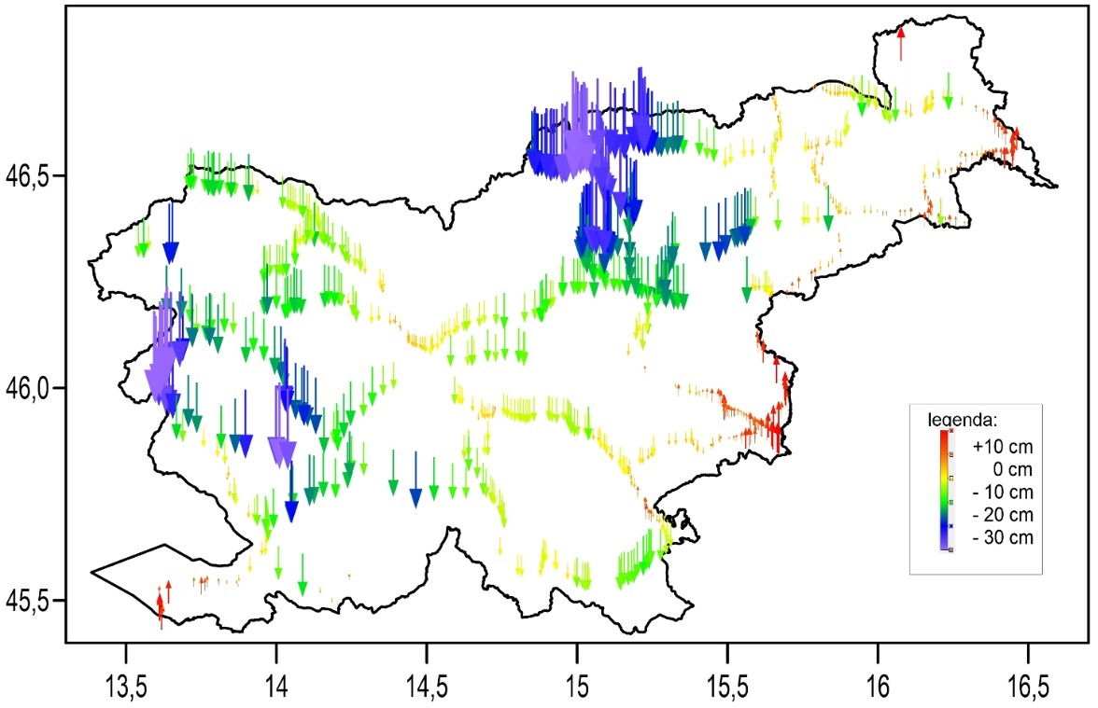

**Slika 1:** Primer, kako pripravimo podpis pod sliko. Opis slike od oštevilčenja ločimo z dvopičjem in tabulatorjem. Slike štejemo neodvisno od preglednic od 1 naprej. Naslov slike je vedno pod sliko. *(Times, 10, levo; OPOZORILO: Slike naj bodo široke 137 mm ali 66 mm!)*

**Literatura in viri:** *(Times, 10, krepko, levo)*

Ambrožič, M. (2000). Testiranje razdaljemera elektronskega tahimetra Leica TCR 307 pri merjenju dolžin brez uporabe reflektorja. Diplomska naloga. Ljubljana: Univerza v Ljubljani. Fakulteta za gradbeništvo in geodezijo.

Berry, J. K. (2007). Beyond Mapping III: Procedures and applications in GIS modeling. <http://www.innovativegis.com/basis/BeyondMappingSeries/BeyondMapping_III/Default.htm>, pridobljeno 30. 6. 2014.

Joeckl, R., Stober, M. (1989). Elektronische Entfernungs- und Richtungsmessung. Stuttgart: Verlag Konrad Wittwer GmbH.

Triglav Čekada, M. (2010). Zračno lasersko skeniranje in nepremičninske evidence. Geodetski vestnik, 54 (2), 181–194. DOI: [https://doi.org/10.15292/geodetski-vestnik.2010.02.181-194](https://doi.org/10.15292/geodetski-vestnik.2010.02.181-194%20)

Vrabec., M., Fodor, L. (2006). Late Cenozoic Tectonic of Slovenia: Structural styles at the Norteastern Corner of the Adriatic Microplate. V N. Pinter (ur.), G. Grenerczy (ur.), J. Weber (ur.), S. Stein, D. Medak, The Adria Microplate: GPS Geodesy, Tectonic and Hazards. NATO Science Series, IV, Earth and Environmental Sciences (str. 151–168). Springer. DOI: <http://dx.doi.org/10.1007/1-4020-4235-3_10>